第2课时　走向共同富裕

1　教学分析

**【教学目标】**

|  |  |
| --- | --- |
| 知识目标 | 理解深化改革的必要性，充分认识坚持改革重要意义；了解共享发展成果的措施和意义 |
| 能力目标 | 能够利用所学知识分析社会现象，增强对财富的认识，正确地使用财富 |
| 情感态度价值观 | 关心改革，树立改革精神，追求共同发展，自觉为实现共同学科网(www.zxxk.com)--教育资源门户，提供试卷、教案、课件、论文、素材及各类教学资源下载，还有大量而丰富的教学相关资讯！富裕添砖加瓦 |

**【重点难点】**

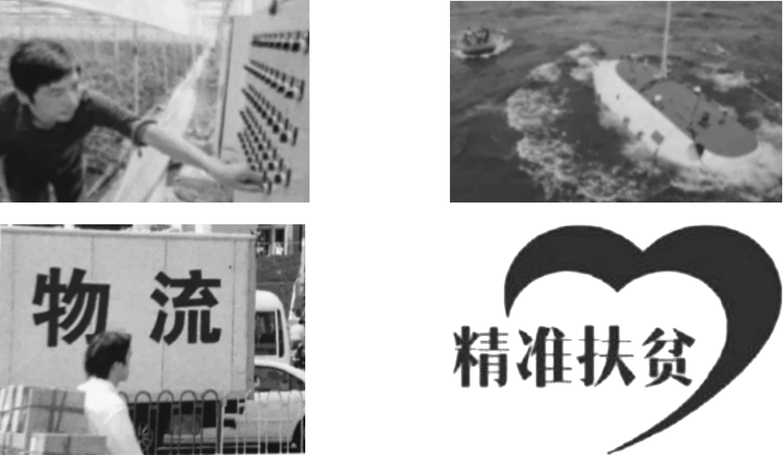教学重点：坚持改革开放的重要性，共享的发展理念。

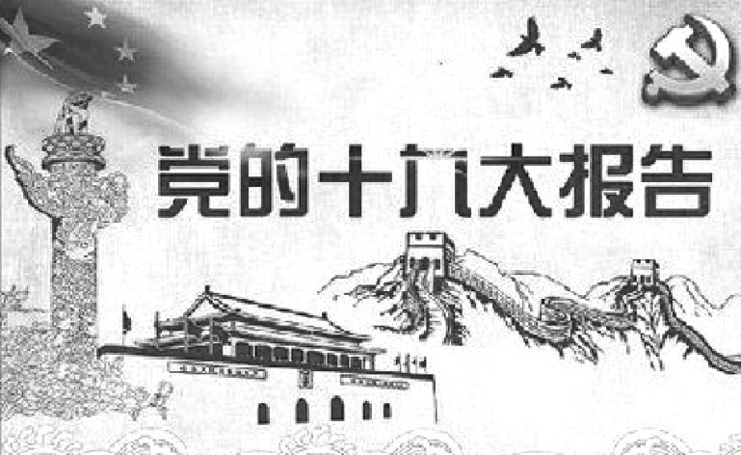教学难点：共同富裕是社会主义最大的优越性。

2　教学过程

**一、导入新课**

习近平总书记在党的十九大所作的报告中提出，经过长期努力，中国特色社会主义进入了新时代。这个新时代的鲜明特征之一就是全国各族人民团结奋斗、不断创造美好生活、逐步实现全体人民共同富裕。具体说来，就是要到2035年基本实现社会主义现代化时，全体人民共同富裕迈出坚实步伐，到本世纪中叶把我国建成富强民主文明和谐美丽的社会主义现代化强国时，全体人民共同富裕基本实学科网(www.zxxk.com)--教育资源门户，提供试卷、教案、课件、论文、素材及各类教学资源下载，还有大量而丰富的教学相关资讯！现。

想一想：对走向共同富裕，你有哪些认识？

走向共同富裕，需要党的统一领导、政策的正确引导和人民群众的共同努力。

**二、新课讲授**

目标导学一：改革进行时

(一)全面深化改革的原因

1．进入新时期需要适应新变化

活动一：发展变化大家谈

活动：阅读教材第9页“运用你的经验”材料，进行角色扮演，结合自身生活经历谈谈我国经济发展有哪些新变化。

我国过去4学科网(www.zxxk.com)--教育资源门户，提供试卷、教案、课件、论文、素材及各类教学资源下载，还有大量而丰富的教学相关资讯！0年的快速发展靠的是改革开放，未来发展也必须坚定不学科网(www.zxxk.com)--教育资源门户，提供试卷、教案、课件、论文、素材及各类教学资源下载，还有大量而丰富的教学相关资讯！移地依靠改革开放。中华民族伟大复兴，绝不是轻轻松松、敲锣打鼓就能实现的。进入新时代，我国社会主要矛盾已经转化为人民日益增长的美好生活需要和不平衡不充分的发展之间的矛盾。在党学科网(www.zxxk.com)--教育资源门户，提供试卷、教案、课件、论文、素材及各类教学资源下载，还有大量而丰富的教学相关资讯！的领导下，中国人民需要有效应对重大挑战、抵御重大风险、克服重大阻力、解决重大矛盾，进行新的伟大斗争，向顽障痼疾开刀，突破利益固化藩篱，将改革进行到底，开启全面深化改革的新征程。

2．经济发展进入新常态

活动二：绿色时代靠什么

活动：阅读教材第10页“探究与分享”。分组交流思考国家电网公司为什么主动进行战略调整、转变发展方式？

我国经学科网(www.zxxk.com)--教育资源门户，提供试卷、教案、课件、论文、素材及各类教学资源下载，还有大量而丰富的教学相关资讯！济发展进入新常态，已由高速增长阶段转向高质量发展阶段。

知识拓展：新常态就是不同以往的、相对稳定的状态。这是一种趋势性、学科网(www.zxxk.com)--教育资源门户，提供试卷、教案、课件、论文、素材及各类教学资源下载，还有大量而丰富的教学相关资讯！不可逆的发展状态，意味着中国经济已进入一学科网(www.zxxk.com)--教育资源门户，提供试卷、教案、课件、论文、素材及各类教学资源下载，还有大量而丰富的教学相关资讯！个与过去4学科网(www.zxxk.com)--教育资源门户，提供试卷、教案、课件、论文、素材及各类教学资源下载，还有大量而丰富的教学相关资讯！0年高速增长期不同的新阶段。

3．发展不平衡不协调等现实挑战

活动三：农村发展变化大

活动：阅读教材第10－11页“探究与分享”。由四个同学分别扮演村党支部书记小孟、村民张大娘、村民老李和初中生小莉，进行对话。畅谈农村巨变，同时要看到发展不平衡不协调等现实挑战。

农村变化可从经济、教育、文化、医疗卫生等方面来说；新的机遇可从社会稳定、文化素质等方面回答；发展不平衡不协调等现实挑战结合身边的例子来谈。

我国经济发展还面临区域发展不平衡、城镇化水平不高、城乡发展不平衡不协调等现实挑战。促进区域协调发展，坚持中国特色新型城镇化道路，推动城乡发展一体化，有利于实现共同富裕，促进社会公平正义。

(二)对待改革的态度

(1)改革开放是当代中国最鲜明的特色。(2)改革只有进行时，没有完成时。(3)不断弘扬与时俱进、锐意进取、勤于探索、勇于实践的改革创新精神，继续自强不息、自我革新。

相关链接：改革开放是党在新的历史条件下领导人民进行的伟大革命，是新时期最鲜明的特点。改革开放是决定当代中国命运的关键抉择，是发展中国特色社会主义、实现中华民族伟大复兴的必由之路。

目标导学二：共享发展成果

1．共享发展成果的原因

活动四：我看“共享发展”

习近平总书记强调，我们要在不断发展的基础上尽量把促进社会公平正义的事情做好，既尽力而为、又量力而行，努力使全体人民在学有所教、劳有所得、病有所医、老有所养、住有所居上持续取得新进展。不断将蛋糕做大，让全体人民公平地享受社会主义建设的成就，实现一定发展水平上的公平正义。

阅读材料，结合教材知识分析“让全体人民公平地享受社会主义建设的成就”的正确性。学科网(www.zxxk.com)--教育资源门户，提供试卷、教案、课件、论文、素材及各类教学资源下载，还有大量而丰富的教学相关资讯！

师生衡量一个社会的文明程度，不仅要学科网(www.zxxk.com)--教育资源门户，提供试卷、教案、课件、论文、素材及各类教学资源下载，还有大量而丰富的教学相关资讯！看经济发展，而且要看发展成果是否惠及全体人民，人民的合法权益是否得到切实保障。

2．共享发展成果的措施

活动五：实现“共享发展”

结合教材第12页“探究与分享”，谈谈如何实现这些目标。

(1)党和政府坚持以人民为中心的发展思想，强调人人参与、人人尽力、人人享有，让人民群众共享发展成学科网(www.zxxk.com)--教育资源门户，提供试卷、教案、课件、论文、素材及各类教学资源下载，还有大量而丰富的教学相关资讯！果，引领全体人民携手迈入全面小康社会，朝着共同富裕方向稳步前进。(2)为了让改革发展成果更多更公平惠及全体人学科网(www.zxxk.com)--教育资源门户，提供试卷、教案、课件、论文、素材及各类教学资源下载，还有大量而丰富的教学相关资讯！民，党和政府抓住人民最关心最直接最现实的利益问题，提高就业质量和人民收入水平，加强社会保障体系建设，坚决打赢脱贫攻坚战，实施健康中国战略，打造共建共治共享的社会治理格局，不断满足人民日益增长的美好生活需要，使人民获得感、幸福感、安全感更加充实、更有保障、更可持续。

**三、课堂总结**

通过这节课的学习，我们对全面深化改革的必要性、坚持改革开放的重要意义以及共享发展成果有了新的认识。知道了党和政府采取的一系列政策措施有利于实现共同富裕，促进社会公平正义。明白了我们要齐心协力，辛勤劳动，共同创造美好的生活。

3　板书设计

走向共同富裕改革进行时全面深化改革的原因进入新时期需要适应新变化 经济发展进入新常态

发展不平衡不协调等现实挑战 对待改革的态度改革开放是当代中国最鲜明的特色

改革只有进行时，没有完成时 不断弘扬改革精神

共享发展成果共享发展成果的原因 共享发展成果的措施